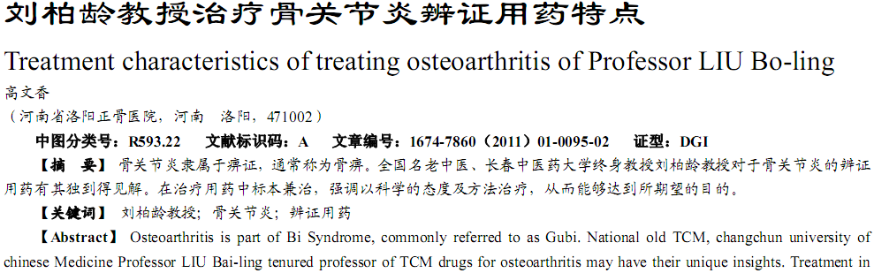
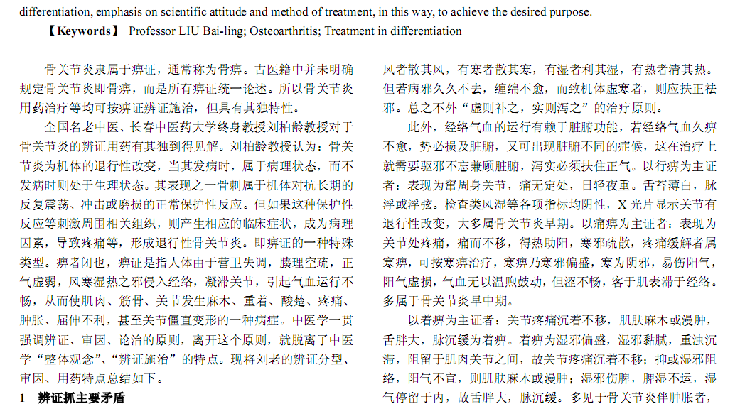
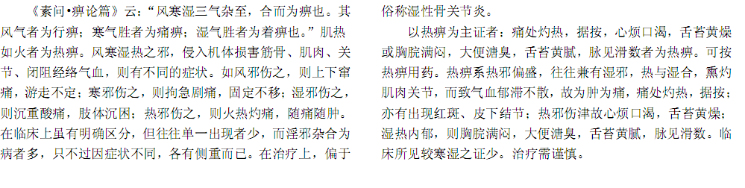
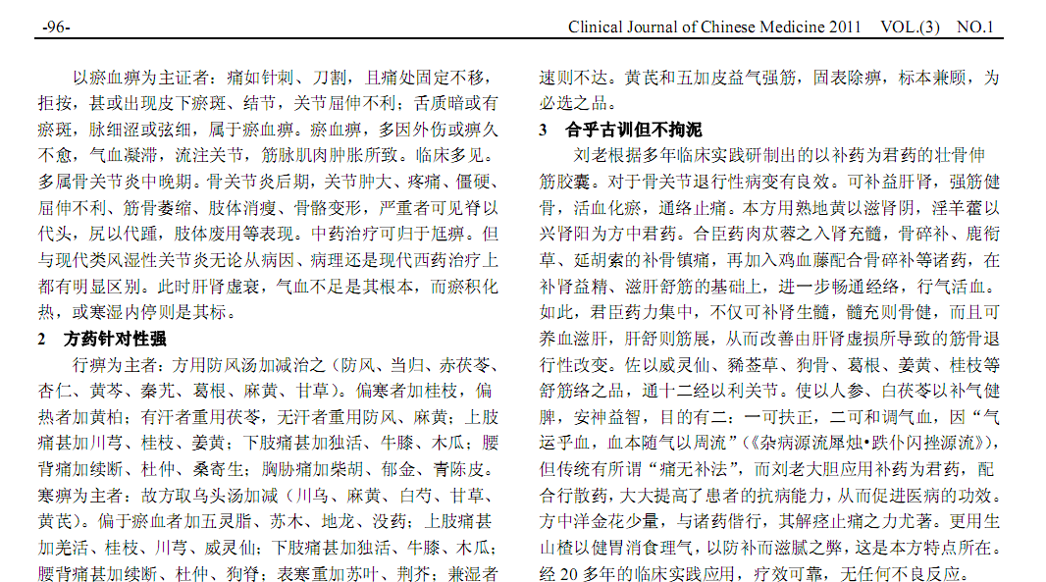
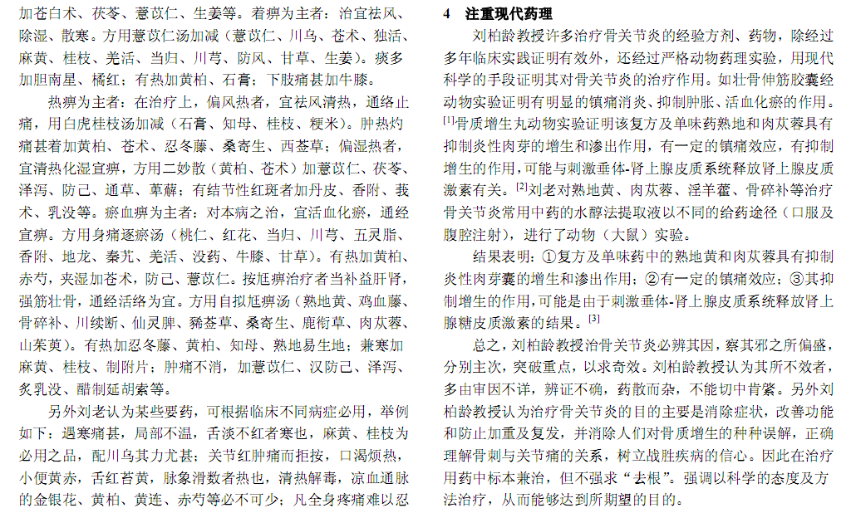
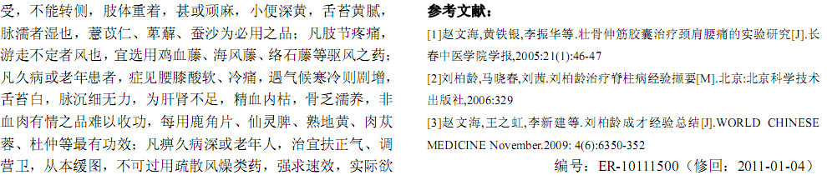
相似文献：
 | 乌头汤加味对风湿性关节炎的疗效影响 |  |  | 43-44
针刺加盒灸治疗膝骨关节炎80例 |  |  |  |  | 17-17

